Bitcoin : Défis et Opportunités

Jean-Marie Choffray
PhD MIT-77, Professeur ordinaire honoraire,
Informatique Décisionnelle, Université de Liège

Le 5 Juin 2025.

Bitcoin : Défis et Opportunités

Nier la réalité de bitcoin n’en change pas la nature... Cette courte note a pour objet de fournir au lecteur une première synthèse des principaux Défis et Opportunités engendrés par l’adoption et la diffusion de Bitcoin (avec « B » majuscule, le réseau informatique). C’est une Révolution Technologique dont les conséquences s’observeront dans les décennies à venir. En effet, le dernier bitcoin (avec « b » minuscule, le moyen d’échange) sera produit vers 2140 ! Suivent sept propositions de réflexion et d’action.

Les trois annexes – Le Triomphe de la Vie dans la Victoire de Bitcoin ; Bitcoin est un rêve, un idéal, un espoir ; Mille quatre cent milliards de dollars – offrent au lecteur un complément d’information lui permettant d’approfondir sa compréhension du phénomène et son analyse de la situation actuelle. De nombreuses et excellentes sources d’informations sont disponibles et consultables sur internet, notamment : https://bitcoin.org/fr/ ; Bitcoin Statistics ; Strategy’s Bitcoin for Corporations.

Qu’est-ce que Bitcoin ?

La Technologie Bitcoin comporte deux éléments : (1) une Base de Données Séquentielle qui intègre aujourd’hui (~) 1,5 milliard de transactions irréversibles, incorruptibles et inviolables entre des agents réels et/ou virtuels – robots ? et (2) un Système d’Exploitation Décentralisé (Bitcoin Core) permettant de valider, de sécuriser et d’enregistrer de telles transactions. Un bitcoin est un moyen d’accès à cette base de données, permettant à son détenteur d’effectuer une transaction irréversible, incorruptible et inviolable ; reconnue comme telle par le réseau. Selon l’objet de la transaction, il s’agit donc d’un droit de propriété digital, d’un moyen d’échange et/ou d’une réserve de valeur ; monnaie et/ou capital digital ?

Ainsi, bitcoin est un objet digital qui peut être stocké, accumulé, transféré et/ou vendu. Le nombre de bitcoins émis diminue exponentiellement dans le temps et le dernier exemplaire sera produit vers 2140. Leur nombre est également limité dans l’espace ; le réseau n’en produira jamais que vingt et un millions. (cf. article original de Satoshi Nakamoto : Bitcoin, un système de paiement électronique). La capitalisation boursière actuelle du réseau (~ $2T : deux mille milliards de dollars) en fait le cinquième actif financier mondial. Soit, plus que la capitalisation cumulée des six plus grandes banques mondiales ; de l’ordre de trois fois le total de bilan de la Banque Centrale Européenne ; ou, encore, deux fois le PIB de la Suisse…

Défis et opportunités

On peut considérer aujourd’hui que la Technologie Bitcoin est quasiment indestructible. Sa probabilité d’effondrement total est estimée à moins de 1%. Pour deux raisons : (1) un éventuel dysfonctionnement du réseau n’affecterait que marginalement la base de transactions séquentielle actuelle (i.e. l’histoire exhaustive des transactions cryptées et encodées depuis 2009) et (2) la décentralisation géographique, technologique et financière du réseau garantit la robustesse – fiabilité et validité – de son mécanisme de gouvernance (e.g. Proof of work). Il va donc falloir apprendre à vivre avec bitcoin, qu’on le veuille ou non, qu’on le souhaite ou pas ! Ceci est d’autant plus vrai que plusieurs pays, dont les états-Unis d’Amérique, ont officialisé leur soutien à cette évolution digitale de l’écosystème bancaire et financier (cf. Strategic Bitcoin Reserve Bill).

Propositions de réflexion et d’action

Pour toute entité publique ou privée soucieuse de marquer sa présence dans ce nouvel espace économique, caractérisé par une forte croissance (~ 60%/an) et une volatilité comparable (~ 60%/cycle de 4 ans) :

- Contribuer à créer un Centre Interuniversitaire d’intelligence, d’expertise et de compétence centré sur Bitcoin et les technologies annexes ou induites.
- Organiser un Symposium Annuel, destiné à rassembler les acteurs du secteur, à diffuser les bonnes pratiques et à susciter l’innovation.
- Constituer un Réseau d’Opérateurs (i.e. bitcoin Miners) assurant une présence effective à l’échelle mondiale et sécurisant l’accès aux transactions (cf. mise en place de Mining Pools).
- Inviter les entreprises – et toute autre institution dotée de Fonds Propres – à adopter le Standard Bitcoin, en y consacrant (~3-5%) de leur Actif Net.
- Destiner les Excédents énergétiques – sources intermittentes, surplus nucléaire, cycles d’inférence (Intelligence Artificielle) etc. – à la production et au transfert de bitcoins ; au développement technologique – matériels et logiciels – sous-jacent ; et à la création de produits et services nouveaux.
- Constitution d’une Réserve Stratégique – régionale et/ou nationale – de bitcoins tendant vers 3-5% de la richesse économique (cf. Senateur C. Lummis).
- émission de BitBonds : emprunts obligataires adossés (~10%) à bitcoin (cf. Andrew Hohns : BitBonds, An Idea Whose Time Has Come)

* * *

ANNEXE I

Le Triomphe de la Vie dans la
Victoire de Bitcoin

Lien sur ORBi, Université de Liège
https://orbi.uliege.be/handle/2268/324037

Jean-Marie Choffray*
Liège, le 4 novembre 2024.

Le hasard et la nécessité n’expliquent rien (cf. Can Science Explain Everything) ! Toutefois, sous conditions, ces deux principes décrivent effectivement certaines facettes de la Vie. Encore faut-il en préciser l’exacte nature et la forme analytique (algorithmique). Une gageure ! L’Histoire de l’Humanité, quant à elle, est irréfutable. Dans un ultime acte de courage, Jean-Paul Sartre en exprime la certitude (cf. L’espoir maintenant). La montée de la Conscience individuelle et collective en est la preuve irréfutable (cf. Le phénomène humain). Bitcoin Core (avec « B », le réseau) s’inscrit singulièrement dans cette Histoire. Au plan informatique, c’est le seul Système d’Exploitation Décentralisé qui garantisse l’irréversibilité, l’incorruptibilité et l’inviolabilité de tous types de transactions digitales, sans recours à de tierces parties. Le réseau devient le garant de son intégrité et de son éthique. A défaut d’un amendement des hommes qui les ferait renoncer au mensonge et à la violence, c’est une lueur d’espoir. Ce document décrit quelques traits de ce Saut de la Conscience et établit l’Indestructibilité de Bitcoin, tant que la majorité de ses utilisateurs ne renonceront pas aux préceptes qui le fondent.

* Professeur Ordinaire Honoraire d’Informatique Décisionnelle à l’Université de Liège.
PhD-77, Management Science, Massachusetts Institute of Technology.

« Les guerres sont toujours une défaite. Toujours. »
François, 2 novembre 2023

« Maybe your brilliance was to discover somebody else had a good idea,
and to embrace that idea. »
Michael Saylor

Le Triomphe de la Vie dans la
Victoire de Bitcoin

Le 31 octobre 2024 marque le seizième anniversaire de la publication de l’article original de Satoshi Nakamoto : Bitcoin: A Peer-to-Peer Electronic Cash System. Le défi que nous lance cette technologie est radical : l’Humanité souhaite-t-elle que les échanges (transactions) sur lesquels repose son développement matériel, intellectuel et moral, demeurent irréversibles, incorruptibles, et inviolables ? Ou, au contraire, accepte-t-elle que d’aucuns s’arrogent le droit de réécrire l’histoire – économique et financière notamment – en effaçant les épisodes qui les dérangent ; en altérant le contenu qui les irritent ; ou en trahissant – voire en bannissant – leurs auteurs ? That’s the question !

Même si le résultat de l’élection américaine ne change pas la nature des problèmes auxquels le monde est confronté, un candidat a clairement exprimé sa préférence. Ce nouveau « pari » (cf. Le pari de Donald J. Trump) suggère qu’il a compris l’opportunité de projection stratégique (cf. National Strategic Importance of Bitcoin) et les possibilités monétaires et budgétaires (cf. The Birth of The Bitcoin Dollar) qu’offrait bitcoin (avec « b », l’unité de compte) – véritable énergie digitale (capital) et moyen d’échange (monnaie), parfaitement neutres.

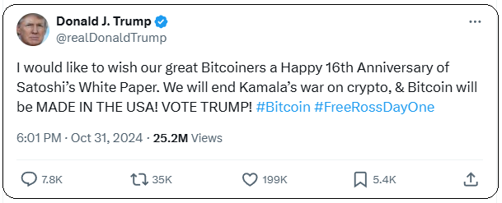

Dans ses célèbres Sermons (cf. Sermon sur la mort et autres sermons), Bossuet (1627-1704) affirme le « Triomphe de la Vie dans la Victoire de la Mort. » Les guerres absurdes auxquelles nous assistons nous le rappellent. « Les guerres sont des crimes contre l’Humanité. Ceux qui les déclarent, ou qui les suscitent, sont des criminels. Ils sont maudits » (cf. François, Sainte Marthe, 19 novembre 2015). Les guerres sont toujours menées « à crédit », c’est-à-dire en transférant leur coût humain, économique et financier aux autres et, particulièrement, aux plus jeunes, aux plus faibles, à ceux qui nous suivent. C’est pourquoi il est plus que jamais raisonnable et urgent de se poser la question : Fix the money, fix the world ?

- Un saut de la conscience

Prenant conscience, au cours de l’été 2020, de l’impossibilité d’assurer son autonomie stratégique et son indépendance financière (cf. Le bon management) dans le jeu de contraintes qu’imposent « les fous qui se croient sages » et qui, parfois, nous gouvernent, la Société MicroStrategy (MSTR) est la première à adopter bitcoin en tant que réserve de valeur.

Au cours de cette période, sa performance financière est supérieure à celle des cinq cents premières entreprises américaines cotées qui constituent l’indice S&P 500. Même si « une hirondelle ne fait pas le printemps », une telle performance, indiscutable, ne passe pas inaperçue. Sa capitalisation boursière est multipliée par vingt depuis octobre 2022, atteignant aujourd’hui plus de cinquante milliards de dollars.

Le programme d’investissement annoncé au cours de la présentation de ses derniers résultats trimestriels – portant sur quarante deux milliards de dollars, répartis entre émission de capital et émission de dettes – devrait lui permettre de doubler sa taille au cours des trois ans à venir. Elle compterait alors au nombre des plus grandes institutions financières mondiales. Et…, elle n’hésite pas à rendre publique sa stratégie et les principes d’action (voir Figure 1) sur lesquels elle repose :

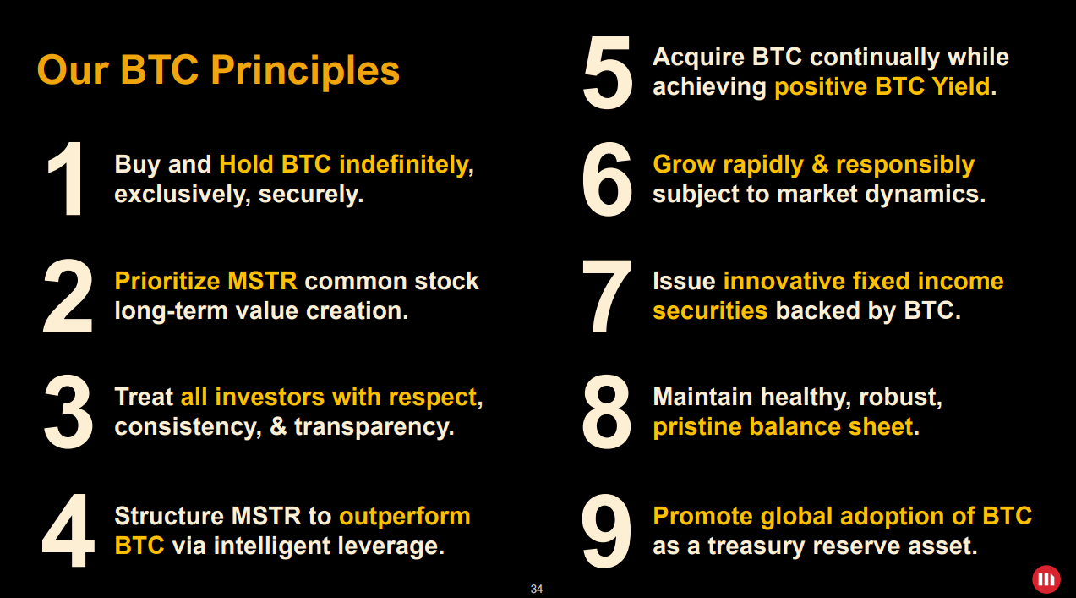
Figure 1 : Principes d’action de MicroStrategy

- Bitcoin en termes simples

Dans son article original, Satoshi Nakamoto énonce les principes d’une technologie nouvelle de paiement électronique Peer-to-Peer (impliquant un émetteur et un récepteur) : irréversibilité des transferts effectués ; incorruptibilité du contenu de chaque transaction ; inviolabilité de l’identité des acteurs. En termes simples, un bitcoin est une copie numérique exploitable (conservable et échangeable) d’une chaîne aussi indestructible que possible de transactions aussi sécurisées et aussi confidentielles que possible. C’est donc un objet digital, une base de données séquentielle, qui peut être stocké, accumulé, transféré et/ou vendu. Le nombre de bitcoins émis diminue exponentiellement dans le temps et le dernier exemplaire sera produit vers 2140. Leur nombre est également limité dans l’espace. Le réseau n’en produira jamais que vingt et un millions.

En termes économiques, « Bitcoin is a bank in cyberspace, run by incorruptible software, offering a global, affordable, simple, & secure savings account to billions of people that don't have the option or desire to run their own hedge fund » (cf. MicroStrategy). Dans la mesure où le logiciel – Bitcoin Core – qui le matérialise évolue en fonction des contraintes technologiques de l’infrastructure réseau mondiale, de la diversité des contenus numériques traités, et des modes de diffusion retenus pour ses utilisateurs, personne ne sait précisément ce qu’est Bitcoin... Principe d’Incertitude oblige ! Ainsi, et avant toute chose, Bitcoin est un rêve, un idéal, un espoir.

Bitcoin ne peut donc disparaître que si ceux qui en sont à l’origine, le détiennent, et/ou l’utilisent, renoncent majoritairement aux préceptes sur lesquels il repose. Le risque est donc interne et non externe. Le monde aura-t-il le courage d’affronter les vérités auxquelles l’expose Bitcoin ? Dans les années à venir, c’est à un choc des volontés que nous pourrions assister !

- Une invraisemblable succession d’invraisemblances

« C’était de faux hasards qui dissimulaient mal l’ordre universel » écrit Sartre dans Les Mots. L’histoire de Bitcoin est une suite d’heureux hasards qui surprendraient le probabiliste le moins averti. Fruit de plusieurs décennies de recherche, d’essais et d’erreurs, de succès partiels et d’amers échecs, le code (programme informatique) sur lequel repose la technologie Bitcoin – Bitcoin Core – a remarquablement fonctionné depuis 2009. A la surprise de nombreux observateurs, dont votre serviteur ! il n’a connu aucune erreur fatale ; il n’a fait l’objet d’aucune interruption de service ; et il n’a jamais été piraté. Ce qui est un réel exploit pour les informaticiens de ma génération, qui ont vécu le développement et la mise au point des différents Systèmes d’Exploitation qui vous permettent, aujourd’hui, d’utiliser vos ordinateurs, vos tablettes et autres smartphones ! Voire, depuis quelques années, vos voitures…

Dans un papier récent (cf. C’était de faux hasards…) j’attire l’attention sur sept facteurs qui amènent à conclure que plusieurs états ont, sans le reconnaître publiquement, déjà fait le choix Bitcoin. C’est incontestablement le cas des Etats-Unis ; et, l’Europe serait bien inspirée d’en faire autant. Je note que la montée de la conscience individuelle et collective, fruit de l’évolution digitale du monde, rend le mensonge politique et l’escamotage monétaire inopérants. Bitcoin est le seul réseau décentralisé (parfaitement neutre) cherchant à résoudre les problèmes liés à l’irréversibilité, l’incorruptibilité et la inviolabilité de tous types de transactions digitales. C’est un phénomène politique ; un phénomène économique ; un emballement mimétique ; une marque publique mondiale. C’est une des rares solutions envisageables au chaos monétaire et financier caractérisant notre monde. S’il devait disparaître, Bitcoin serait inévitablement remplacé par une technologie comparable, car les besoins auxquels il répond ne peuvent que s’affirmer dans le temps !

C’est pourquoi la probabilité que Bitcoin disparaisse dans les dix ans à venir est proche de zéro ; même si, objectivement, elle n’est pas nulle ! Si, par contre, il survit à cette période d’interrogation, de volatilité et de guerre de l’information, la probabilité qu’il disparaisse dans les dix années suivantes sera plus faible encore… Ce que nous vivons aujourd’hui n’est donc que le prélude de ce qui nous attend. Et, bitcoin sera un bien ou un mal selon l’usage que nous aurons l’intelligence et le courage d’en faire !

- Indestructibilité de Bitcoin : Preuve #1

Le doublement de la capitalisation de Bitcoin au cours des douze derniers mois – aujourd’hui : (+/-) mille quatre cent milliards de dollars – et la multiplication des produits dérivés (Exhange Traded Funds, options diverses, possibilités de vente à découvert et d’achat sur marge de sociétés actives dans ce secteur, etc… Voir Figure 2) font que la valeur économique de cet actif financier est dès aujourd’hui acquise pour les investisseurs avertis. Si sa volatilité est inévitable, elle est un signe de jeunesse, d’intérêt et de vitalité. En fait, les plus grandes banques mondiales, sans exception, sont aujourd’hui plus vulnérables que Bitcoin ! Elles n’auront bientôt plus d’autre choix que de l’intégrer au sein de leur portefeuille d’actifs de réserve.
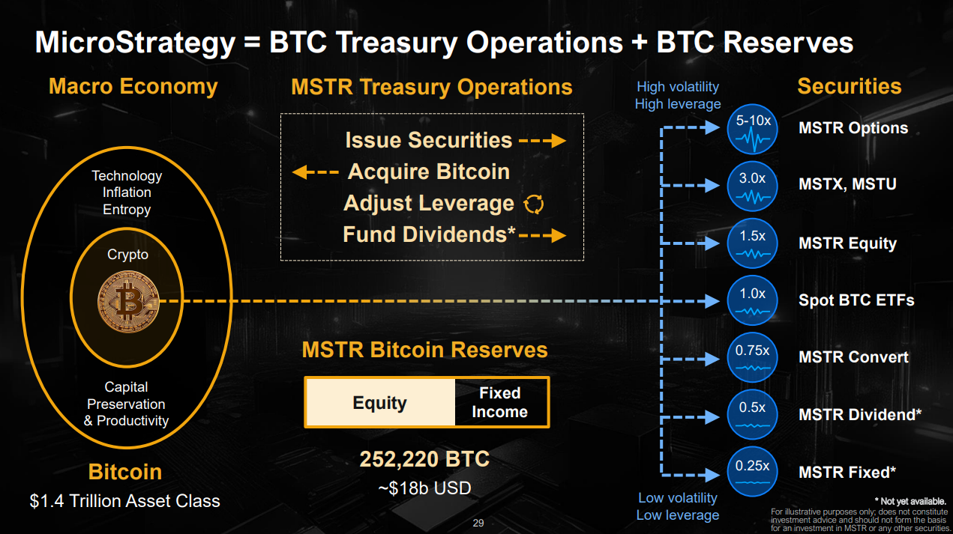
Figure 2 : Diversité des produits dérivés de bitcoin

- Indestructibilité de Bitcoin : Preuve #2

La Théorie de la Diffusion offre d’intéressantes possibilités d’appréciation de l’avenir de Bitcoin. Ayant, dans une autre vie…, passé des années à concevoir divers systèmes informatisés d’aide à la décision (cf. Marketing expert : Logiciels d’aide à la décision) destinés à estimer la demande pour les produits nouveaux : industriels (cf. Market planning for new industrial products) et de grande consommation (cf. Développement et gestion des produits nouveaux), j’observe la très faible pénétration actuelle des marchés de bitcoin.

En dépit de l’imprécision des données disponibles, on peut raisonnablement estimer qu’en tant que « capital digital » Bitcoin représente moins d’un demi pour cent des actifs mondiaux. En tant que « monnaie digitale » il concerne moins d’un pour cent des transactions monétaires. Enfin, ses adopteurs actuels (innovateurs et/ou imitateurs) sont peu nombreux : moins de deux pour cent de la population mondiale. Aucune entreprise et/ou institution financière, à l’exception de quelques téméraires, ne l’a adopté ! La traditionnelle courbe en « S », qu’exprime un modèle logistique ou logistique généralisé, et reflète la dynamique d’adoption d’une idée, d’une technologie, ou d’un produit nouveau, n’en est qu’à ses premiers balbutiements, loin d’un éventuel point d’inflexion marquant la transition d’une diffusion exponentiellement croissante à une décélération dans l’adoption. En termes de pénétration des marchés – institutionnel (entreprises) et individuel (consommateurs) – les années les plus décisives sont donc devant nous!

- Indestructibilité de Bitcoin : Preuve #3

Un modèle est une simplification de la réalité. Il repose sur un ensemble d’hypothèses dont chacune doit faire l’objet d’une validation empirique. J’ai proposé d’exprimer l’énergie économique – E – dégagée par le réseau Bitcoin (au niveau de sa « base layer ») sous la forme suivante (cf. Réflexion sur l’Indestructibilité de Bitcoin) :

E = M x C**N ; avec N→∞.

- M : capitalisation de Bitcoin – de l’ordre de $1,4 milliards aujourd’hui,
- C = (1 + g), avec g = taux de croissance du nombre de transactions – de l’ordre de 500 mille par jour et g > 0 du fait de l’irréversibilité du mécanisme de Proof Of Work,
- N : Nombre de blocs – de l’ordre de 840 mille, chacun comportant en moyenne trois mille transactions.

Dans la mesure où le nombre de blocs ne peut décroître du fait de l’irréversibilité du mécanisme de Proof of Work, l’énergie économique produite par Bitcoin est potentiellement infinie. La chaîne originelle (base layer) devient une chaîne d’objets digitaux divers (bases de données, Systèmes Intelligents, adresses sur le Cloud, clés d’accès publiques/privées, etc.), voire d’autres chaînes (successive layers)… ad infinitum. Lightning et Fedimint constituent des exemples de chaînes secondaires. Quant à Bitkey, c’est l’équivalent conceptuel dans l’écosystème Bitcoin, du premier iPhone d’Apple. En théorie, seuls les utilisateurs de la chaîne originelle (base layer) pourraient être à l’origine de sa dématérialisation, en renonçant majoritairement aux préceptes (~ l’ADN de Bitcoin) encodés dans son logiciel (cf. Satoshi Nakamoto).

* * *

Le hasard et la nécessité n’expliquent rien (cf. Can Science Explain Everything) ! Toutefois, sous conditions, ces deux principes décrivent effectivement certaines facettes de la Vie. Encore faut-il en préciser l’exacte nature et la forme analytique (algorithmique). Une gageure ! L’Histoire de l’Humanité, quant à elle, est irréfutable. Dans un ultime acte de courage, Jean-Paul Sartre en exprime la certitude (cf. L’espoir maintenant). La montée de la Conscience individuelle et collective en est la preuve irréfutable (cf. Le phénomène humain). Bitcoin Core (avec « B », le réseau) s’inscrit singulièrement dans cette Histoire. Au plan informatique, c’est le seul Système d’Exploitation Décentralisé qui garantisse l’irréversibilité, l’incorruptibilité et l’inviolabilité de tous types de transactions digitales, sans recours à de tierces parties. Le réseau devient le garant de son intégrité et de son éthique. A défaut d’un amendement des hommes qui les ferait renoncer au mensonge et à la violence, c’est une lueur d’espoir. Ce document décrit quelques traits de ce Saut de la Conscience et établit l’Indestructibilité de Bitcoin, tant que la majorité de ses utilisateurs ne renonceront pas aux préceptes qui le fondent.
ANNEXE II

Bitcoin est un rêve, un idéal, un espoir

Lien sur ORBi, Université de Liège
https://orbi.uliege.be/handle/2268/316016

Jean-Marie Choffray*
Liège, le 9 avril 2024.

Personne ne sait précisément ce qu’est Bitcoin (avec « B », le réseau). Au plan conceptuel, bitcoin (avec « b », le jeton) est une chaîne, aussi indestructible que possible, de blocs d’enregistrements, aussi sécurisés que possible. Cette technologie nouvelle est donc un projet en cours dont personne ne peut préjuger l’avenir, quelle que soit la dimension considérée. Bitcoin deviendra ce que la majorité de ses utilisateurs décidera, et surtout aura le courage, d’en faire. Pour Satochi Nakamoto, c’était un rêve. Pour ceux qui travaillent aujourd’hui sur son code, c’est un idéal. Enfin, pour ceux qui l’utiliseront demain, c’est un espoir. L’Histoire de l’Humanité, une autre chaîne de blocs d’enregistrements – à l’évidence, non sécurisés et falsifiables ! – , s’apparente au reflet d’une montée de la Conscience individuelle et collective (cf. Le phénomène humain). Bitcoin, c’est L’espoir maintenant : « une tension vers la fin, que l'échec, le tragique ne sauraient annuler… » La valeur économique de bitcoin serait-elle le prix de la liberté ?

* Professeur Ordinaire Honoraire d’Informatique Décisionnelle à l’Université de Liège.
PhD-77, Management Science, Massachusetts Institute of Technology.

« No force on earth can stop an idea whose time has come. »
Michael Saylor

Bitcoin est un rêve, un idéal, un espoir

Flash back! 13 Novembre 1995. Las Vegas, Nevada. Le Comdex est le lieu de rencontre annuel du monde de l’informatique. Louis V. Gerstner, le nouveau patron d’IBM – l’éléphant qu’il voulait faire danser – , prend la parole. Son exposé porte sur Internet, une technologie révolutionnaire qui aurait le pouvoir de changer la vie de tous, à commencer par celle des entreprises. Il rappelle le sort que l’état avait réservé au secteur nucléaire. « They stopped that industry dead in its tracks. » Un risque toujours possible avec les technologies de rupture… Mais, Internet n’avait-il pas déjà atteint la vitesse d’évasion ? Ne serait-ce pas également le cas pour Bitcoin aujourd’hui ?

Toujours en 1995, Internet devient le domaine de développement prioritaire de Microsoft. Bill Gates, son CEO (Chief Operating Officer) déclare : « Web developments will set the course of our industry for a long time to come. » Microsoft intègre alors gratuitement Internet Explorer au système d’exploitation Windows 95. Il lance, de ce fait, le raz-de-marée qu’allait devenir Internet. Plus proche de nous, le 7 Décembre 2023, Jack Dorsey, le fondateur et CEO de Block Inc., une société leader dans le domaine des paiements sécurisés, annonce la disponibilité dans 95 pays de Bitkey, un portefeuille bitcoin multi-signature particulièrement convivial, permettant de recevoir, de conserver et de transférer simplement des Satoshis (cent millionièmes de bitcoin). Amusante coïncidence ?

La capitalisation boursière actuelle de bitcoin (BTC-USD) – mille quatre cent milliards de dollars – en fait un des dix actifs financiers les plus recherchés sur la surface du globe. Plus que le Produit National Brut de pays tels que l’Espagne, la Hollande ou la Suisse. Le récent changement des normes comptables (Financial Accounting Standards Board) ; la disponibilité d’ETFs (Exchange Traded Funds) ; et la possibilité de négocier BTC en continu (24 h sur 24, 7 j sur 7) dans le monde entier en font une réserve de valeur dont la liquidité est sans égale. Quel que soit son avenir, ignorer le phénomène bitcoin est un véritable déni de réalité. Sa valeur réelle serait-elle celle d’une certaine forme de liberté, d’intelligence ? « History is inflationary, and money is the last thing a wise man will hoard » (cf. The Lessons of History).

Bitcoin est un rêve

En tant que docteur (PhD) du MIT, je suis inondé d’informations en provenance de cette Institution. S’il est un document que je regrette de ne pas avoir étudié attentivement en 2011, alors que la valeur de bitcoin était de l’ordre de $6, c’est bien l’article paru le 25 mai dans MIT Technology Review : What Bitcoin Is, and Why It Matters. L’auteur, Tom Simonite, décrivait en termes particulièrement simples l’origine du réseau Bitcoin ; la philosophie sur laquelle il repose ; ses principales caractéristiques techniques ; les défis qui l’attentent ; enfin, pourquoi c’était important de suivre cette expérience singulière de monnaie électronique. « Nakamoto wanted people to be able to exchange money electronically securely without the need for a third party, such as a bank or a company like PayPal. He based Bitcoin on cryptographic techniques that allow you to be sure the money you receive is genuine, even if you don’t trust the sender. »

Dans son article original (cf. Bitcoin: A Peer-to-Peer Electronic Cash System) Satoshi Nakamoto énonce précisément les principes d’une technologie nouvelle de paiement électronique impliquant un émetteur et un récepteur : sécurisation de l’objet de la transaction ; irréversibilité du transfert effectué ; confidentialité de l’opération. En termes simples, un bitcoin est une copie numérique exploitable (conservable et échangeable) d’une chaîne indestructible de transactions sécurisées. C’est donc un objet digital qui peut être stocké, accumulé, transféré et/ou vendu. Le nombre de bitcoins émis diminue exponentiellement dans le temps et le dernier exemplaire sera produit vers 2140. Leur nombre est également limité dans l’espace. Le réseau n’en produira jamais que vingt et un millions.

En quinze ans, Bitcoin est devenu la « Banque Centrale », impersonnelle et décentralisée, d’un écosystème digital dont les utilisateurs contrôlent, entièrement et exclusivement, le devenir. Simple moyen de paiement électronique à l’origine, bitcoin s’est transformé en un système de préservation de la valeur économique. Plus qu’une simple monnaie, c’est aujourd’hui un titre de propriété digitale, concurrençant les modes traditionnels de conservation de la valeur : dettes souveraines, biens fonciers, matières premières, or etc. C’est aussi un réseau de stockage et de transmission de l’énergie, correspondant à la puissance de calcul – hardware, software, électricité –, nécessaire à sa mise en œuvre, mais… également disponible en cas de désactivation partielle. Aujourd’hui, cette puissance correspond approximativement 693 Ehash/s (10¹⁸ opérations de hachage par seconde) ; (~) cinq cent mille transactions par jour ; (~) 750 mille adresses actives (sur un total de 48 millions) au cours des dernières vingt-quatre heures.

La réalité serait-elle en train de dépasser le rêve de Satochi Nakamoto ?

Bitcoin est un idéal

Nombre de responsables n’apprécient pas qu’on leur rappelle que l’inflation est un phénomène monétaire. « Inflation is always and everywhere a monetary phenomenon, in the sense that it is and can be produced only by a more rapid increase in the quantity of money than in the quantity of output » (cf. Milton Friedman). L’histoire enseigne que l’état a souvent tendance à s’endetter au-delà de ses possibilités pour financer des programmes jugés utiles à sa survie ; à la conduite de la guerre. Un roman récent de Serge Hayat (L’Aigle et la Rose) rappelle à quel point la situation financière de la France était critique fin du 18e siècle. On sait ce qu’il advint ! Si l’on exclut la guerre, l’inflation a toujours été la stratégie la plus indolore pour transférer le poids d’une dette excessive sur les générations actives. Plus généralement encore, sur les générations à venir. « Inflation is taxation without legislation ! »

Sur longue période, et hors incident géopolitique majeur, l’inflation dans les pays développés est de l’ordre de 7%, soit la progression moyenne de l’indice S&P 500, reflet de la performance des 500 premières entreprises américaines. Pourtant, à l’exception des « Magnificent Seven », la quasi totalité des entreprises cotées sont incapables de se protéger contre l’inflation, comme le note à longueur d’exposés Michael Saylor, Président de la société MicroStrategy ; une entreprise qui possède plus de deux cent mille bitcoins. L’accès à l’information pour tous – si l’on écarte les tentatives récentes de censure et de manipulation de la vérité –, rend le mensonge politique inefficace. Le choix immémorial demeure : travailler ou imprimer ? « … Kick the can further ! »

La Bible, et plus encore les récits nationaux, sont autant d’exemples de chaînes de blocs de transactions, portant sur des faits, des actes et des découvertes définissant l’Histoire. Mais, ces chaînes ne sont généralement ni indestructibles, ni sécurisées. Ce qui distingue bitcoin est l’indestructibilité de l’histoire qu’il exprime, l’infalsifiabilité des transactions et la confidentialité de leur objet. Je connais peu de milieux professionnels qui témoignent d’un tel attachement à la démocratie et à la liberté. L’évolution du code sur lequel repose Bitcoin exprime un réel souci d’apporter au monde une solution nouvelle aux problèmes liés au développement économique, à la rigidification du pouvoir et à l’emballement de l’endettement. Même si cette technologie, ne nous y trompons pas, pourrait également servir de solution à l’endettement irresponsable, et/ou de vecteur de projection de puissance stratégique.

Dans les années à venir, il est inévitable que Bitcoin connaisse de nombreux et brutaux soubresauts. Mais, c’est une idée qui arrive à point. Une inaccessible étoile ?

Bitcoin est un espoir

« Bitcoin is a bank in cyberspace, run by incorruptible software, offering a global, affordable, simple, & secure savings account to billions of people that don't have the option or desire to run their own hedge fund » (cf. MicroStrategy). Il y a approximativement 1,5 milliard d’êtres humains sur terre qui ne disposent d’aucun service bancaire. Aucun moyen d’épargner une partie du fruit de leur travail. Aucun moyen d’échanger les services et les produits qu’ils pourraient offrir sans s’exposer au risque de fluctuations monétaires, d’inflation incontrôlée, et/ou d’abus de pouvoir. Impossibilité d’organiser une activité faisant appel à des intrants provenant d’autres filières, d’autres régions, d’autres pays. Bref, ils vivent dans une prison financière à ciel ouvert !

Par les possibilités qu’offre Bitcoin au niveau du développement de chaînes de valeur secondaires, permettant à des communautés d’organiser leurs activités dans un environnement digital rationnel, sécurisé et inviolable, la vie économique peut enfin renaître et se déployer efficacement. Des technologies telles que Lightening et Fedimint illustrent comment Bitcoin peut servir de fondation à d’autres réseaux sécurisés d’échange, entre des acteurs qui se connaissent, et se font confiance, tout en souhaitent bénéficier de la pérennité et de l’objectivité d’une technologie globale inviolable. Ainsi, le déploiement progressif de Bitcoin sous la forme d’une chaîne indestructible… de chaînes indestructibles… de chaînes indestructibles… ne fait aucun doute. Les retombées à terme d’une telle généralisation de la technologie de base en matière de représentation, de conservation et de transfert d’informations et de connaissances validées ne peuvent être sous-estimées. Elles sont à ce jour indéfinies, mais inévitablement systémiques.

S’il est un domaine où l’impact de bitcoin est inestimable, c’est bien celui de l’Intelligence Artificielle. Ce domaine est particulièrement sensible à la fiabilité et à la validité des connaissances sur lesquelles il repose. Il se heurte également au problème de la propriété des informations, des algorithmes et des heuristiques sans lesquels aucun système intelligent ne peut exister (cf. Systèmes Intelligents de Management). La prise en considération du temps comme facteur structurant d’une base de connaissance hiérarchique, comme l’autorise la logique de Bitcoin, associée à son mécanisme multi-signature de validation, de sécurisation et de valorisation des contributions des utilisateurs, offre d’immenses perspectives de développement.

Bitcoin ne peut donc disparaître que si ceux qui en sont à l’origine et l’utilisent en détruisent les fondements technologiques. Le risque est interne et non externe. Le monde aura-t-il le courage d’affronter les vérités auxquelles l’expose Bitcoin ? Dans les années à venir, c’est à un choc des volontés que nous allons assister !

* * *

Personne ne sait précisément ce qu’est Bitcoin (avec « B », le réseau). Au plan conceptuel, bitcoin (avec « b », le jeton) est une chaîne, aussi indestructible que possible, de blocs d’enregistrements, aussi sécurisés que possible. Cette technologie nouvelle est donc un projet en cours dont personne ne peut préjuger l’avenir, quelle que soit la dimension considérée. Bitcoin deviendra ce que la majorité de ses utilisateurs décidera, et surtout aura le courage, d’en faire. Pour Satochi Nakamoto, c’était un rêve. Pour ceux qui travaillent aujourd’hui sur son code, c’est un idéal. Enfin, pour ceux qui l’utiliseront demain, c’est un espoir. L’Histoire de l’Humanité, une autre chaîne de blocs d’enregistrements – à l’évidence, non sécurisés et falsifiables ! – , s’apparente au reflet d’une montée de la Conscience individuelle et collective (cf. Le phénomène humain). Bitcoin, c’est L’espoir maintenant : « une tension vers la fin, que l'échec, le tragique ne sauraient annuler… » La valeur économique de bitcoin serait-elle le prix de la liberté ?

* * *

ANNEXE III

Mille quatre cent milliards de dollars

Lien sur ORBi, Université de Liège
https://orbi.uliege.be/handle/2268/314699

Jean-Marie Choffray*
Liège, le 28 mars 2024.

L’événement fondateur du XXe siècle est la première guerre mondiale, conséquence de rivalités politiques et économiques entre les puissances de l’Alliance et celles de l’Entente. Dix millions de civils et de militaires meurent. Vingt millions sont blessés. Mais, pour la première fois, une institution internationale est créée dans le but de régler les différends internationaux : la Société des Nations (SDN). L’événement fondateur du XXIe siècle pourrait être la production en 2009 du premier bloc de transactions du réseau Bitcoin et, accessoirement, l’échange du premier bitcoin. Aucun mort. Aucun blessé. Mais, pour la première fois, un réseau informatique décentralisé permet d’enregistrer irréversiblement et de certifier irrévocablement tous types de transactions entre des intervenants souhaitant garder l’anonymat. En termes simples, un bitcoin est une copie numérique exploitable – i.e. conservable et échangeable – d’une série (chaîne) complète et indestructible de transactions sécurisées. Leur nombre est exponentiellement limité dans le temps (le dernier exemplaire sera produit vers 2140) et dans l’espace (vingt et un millions au total). Le réseau Bitcoin est en quelque sorte la « Banque Centrale » d’un écosystème numérique multipolaire dont seuls les utilisateurs contrôlent le devenir. Personne ne peut prévoir la diversité des applications que cette technologie autorise, ni les transformations qu’entrainera sa diffusion dans les secteurs où la fiabilité et la validité de l’information et des connaissances sont essentielles. Ainsi, pour un investisseur averti : ignorer Bitcoin, c’est se tirer une balle dans le pied ; tout miser sur Bitcoin, c’est se tirer une balle dans la tête !

* Professeur Ordinaire Honoraire d’Informatique Décisionnelle à l’Université de Liège.
PhD-77, Management Science, Massachusetts Institute of Technology.

« La réalité est ce qui, quand on cesse d’y croire, ne disparaît pas. »
Philip K. Dick

Mille quatre cent milliards de dollars

En quinze ans, Bitcoin – le réseau informatique, avec un « B » majuscule – est devenu une réalité difficile à ignorer… Il n’a jamais été compromis, ni piraté. C’est, sans doute, le réseau le plus puissant au monde (cf. Bitcoin Statistics). C’est aussi un actif financier dont la capitalisation boursière dépasse Mille quatre cent milliards de dollars ($1,40 T : trillion, ou mille milliards), soit plus que le budget de la Défense des Etats-Unis (approximativement $0,85 T) et plus que le total de bilan de la Banque Centrale Européenne (approximativement €0,67 T). Cette valeur économique, ou capital mobilisable, est comparable à la capitalisation boursière cumulée des cinq plus grandes banques Américaines – JPMorgan Chase, Bank of America, Wells Fargo, Morgan Stanley et Goldman Sachs – soit, environ $1,34 T. C’est, enfin, plus du double du PIB d’un pays tel que la Belgique.

à fin d’illustration, le graphique suivant compare l’évolution, au cours des cinq dernières années, de la capitalisation boursière de bitcoin – l’actif digital, avec un « b » minuscule – à celle (en rouge) de la première banque américaine – JPMorgan Chase –, également la plus puissante au monde. Aucun commentaire ne me semble nécessaire !

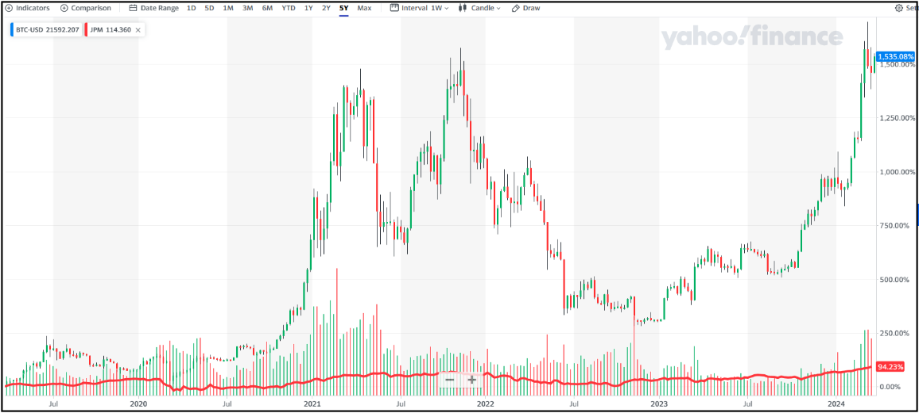

Enfin, le Tweet suivant de Michael Saylor, président de MicroStrategy, qui détient plus de deux cent mille bitcoins, reproduit sa performance depuis août 2020 par rapport aux principales classes d’actifs financiers permettant de mesurer la performance réelle des investisseurs professionnels : S&P 500 , Nasdaq, or, argent et obligations. Ici également, aucun commentaire ne paraît nécessaire !

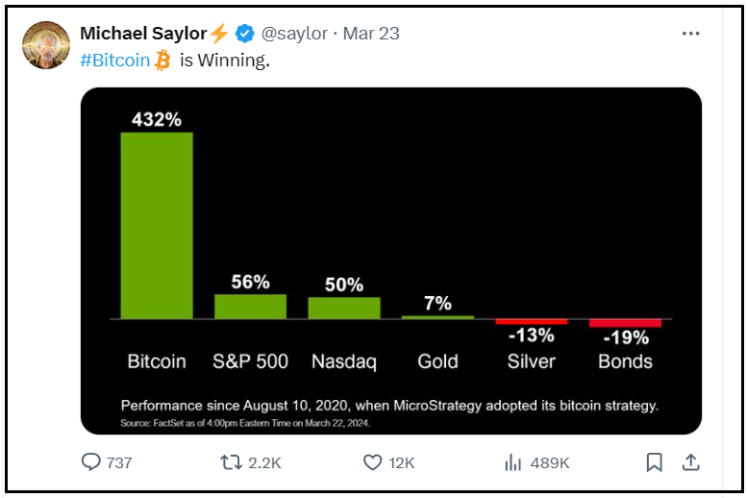

En termes pratiques, on pourrait visualiser Bitcoin comme un réseau de banques dans l’espace digital ; chacune correspondant à un utilisateur – émetteur et/ou récepteur de transactions numériques diverses. Concrètement, un bitcoin est un moyen d’accès à une base de données – reflet de l’histoire complète, irréversible et indestructible de toutes les transactions sécurisées depuis la création du réseau. Ce moyen d’accès est donc une monnaie d’échange et/ou une réserve de valeur (i.e. un droit de propriété) selon la fin à laquelle on le destine. En fait, ce qu’offre bitcoin – dans son acception la plus restrictive – est l’équivalent digital de ce qu’offrent les banques dans l’espace physique. C’est pourquoi ceux qui pensent que la valeur de Bitcoin est nulle se trompent complètement. Sinon, ils devraient considérer que la valeur des banques est également nulle… Ce qui n’est objectivement pas le cas !

Bitcoin est une réalité technologique, économique, géopolitique et sociale qui peut difficilement être ignorée aujourd’hui. Cette réalité nouvelle ne disparaît pas si l’on y croit pas, ou si l’on n’y croit plus ! Si vous ne pouvez pas faire mieux…, une stratégie intelligente est sans doute, après en avoir découvert les multiples facettes, d’accompagner le phénomène. Les marchés ne se trompent que très rarement dans le temps. Probablement jamais sur une période de quinze ans ! Les meilleurs investisseurs sont incapables d’en reproduire la performance. « If you can’t beat them…, join them ! »

Qu’est-ce qu’un bitcoin ?

En termes simples, un bitcoin est une copie numérique exploitable – i.e. conservable et échangeable – d’une série (chaîne) complète et indestructible de transactions sécurisées. C’est donc un objet digital qui peut être stocké, accumulé, transféré et/ou vendu. Le nombre de bitcoin émis diminue exponentiellement dans le temps et le dernier exemplaire sera produit vers 2140, soit bien après notre mort à tous. Leur nombre est également limité dans l’espace. Le réseau n’en produira jamais que vingt et un millions d’unités. Le réseau Bitcoin est en quelque sorte la « Banque Centrale » impersonnelle – décentralisée – d’un écosystème numérique multipolaire dont seuls les utilisateurs contrôlent, entièrement et exclusivement, le devenir.

Plus précisément, et en évitant de tomber dans les détails techniques – les amateurs motivés pourront toujours se tourner vers les ressources disponibles auprès de Bitcoin.org – voici les principales caractéristiques d’un bitcoin, qui est un moyen de préservation et/ou de transfert d’une certaine valeur économique. Ce résumé ne vous libère pas du devoir – de la joie ! – de découvrir l’article original de Satoshi Nakamoto ; texte qui a révélé au monde cette innovation majeure, fruit de plusieurs décennies de recherche et d’essais infructueux.

- Anonymat des transactions, si les utilisateurs protègent leurs clés publiques (adresses) et leurs clés privées (nécessaires au cryptage).
- Cryptage des transactions, dont le contenu ne peut être lu (décrypté) que par le détenteur des deux clés associées.
- Irréversibilité des transactions, dès que le bloc auquel elles appartiennent a été produit sous la forme d’un nouveau bitcoin (i.e. « Proof Of Work »).
- Inviolabilité du réseau, tant que sa décentralisation – producteurs (« miners »), géographie, ASIC, etc. – est assurée. La probabilité d’un tel événement décroît en fonction du nombre d’utilisateurs et de transactions.
- Rareté. Le nombre de bitcoins, c.a.d. de copies numériques exploitables – conservables et transférables – de la chaîne de transactions sécurisées, est limité formellement à vingt et un millions.
- Rapidité des transactions et de leur confirmation, se chiffrant en minutes et non en jours, et réduisant leur coût marginal.
- Extensibilité de la technologie de base (e.g. le réseau Bitcoin correspond aux fondations d’un bâtiment) qui permet d’accroître son assise et son champ d’application par l’ajout de couches technologiques (i.e. « layers ») successives (cf. Lightening, Fedimint, Unchained, Bitkey, etc.)

Plusieurs sites internet font un excellent travail de dissémination de l’information et des expériences utiles sur le Bitcoin. Par exemple : Bitcoin.org, MicroStrategy, SwanBitcoin, Coinbase, Block/Bitkey, Bitcoin Magazine, Bitcoin News, etc. Ainsi, ne demeure incompétent dans ce domaine que celui qui décide de le rester !

Bitcoin pourrait-il disparaître ?

Les bulles financières existent. Mieux vaut s’en méfier ! Un excellent ouvrage permettant d’en identifier les caractéristiques, les causes et les conséquences est celui de John Kenneth Galbraith : Une brève histoire de l’euphorie financière. Je le recommande vivement.

Mais, les révolutions technologiques existent également… Elles sont souvent difficiles à identifier dans les premières années de leur développement. Pourtant, leur histoire a tendance, elle aussi, à se répéter. Thomas Kuhn – The Structure of Scientific Revolutions – en fournit une intéressante analyse. Ceux qui ont raté la révolution internet, et les géants qui en sont sortis couronnés – Apple, Microsoft, Google, Amazon et autres Netflix – le regrettent amèrement. Heureusement, beaucoup ignorent ce qu’ils ne savent pas ! Par contre, les universitaires sérieux ont moins le droit à l’erreur. S’ils leur arrive de se tromper, comme tout un chacun, ils ont intérêt à le reconnaître et en partager les conséquences. Ce qui exige que leurs actes s’inspirent de leurs paroles et leurs écrits. « They must have skin in the game ! »

En cinquante ans d’observation et de recherche, après avoir vécu, et parfois subi, la révolution des micro-ordinateurs, des réseaux, des outils de productivité, de l’internet et des réseaux sociaux, je pense que notre monde pourrait n’avoir jamais connu de révolution technologique aussi massive, aussi multiforme et, surtout, aussi rapide que le Bitcoin. Il a fallu plus de quarante ans à Apple et à Microsoft pour atteindre une capitalisation boursière comparable à celle de Bitcoin en quinze ans. Cela ne peut être un accident ! Les marchés ne se trompent pas sur longue période. Si l’on ajoute à cela : la modification des normes du Financial Accounting Standard Board (FASB), la reconnaissance de la Securities and Exchange Commission (SEC), et le succès historique des Spot Bitcoin Exchange Traded Funds (ETF) lancés en janvier 2024, on ne peut tirer que deux conclusions : soit (1) les acteurs les plus compétents et les plus crédibles se trompent collectivement sur la singularité du Bitcoin ; soit (2) ils ont raison et cette technologie a le potentiel de bouleverser les modes de préservation et de transfert de la valeur économique. La seconde hypothèse me paraît la plus vraisemblable…

La réflexivité, qu’on appelle également rétro-causalité ou « feedback loop », postule la possibilité d’inversion d’une relation de causalité ; l’effet entrainant la cause. Pour faire simple, ce ne serait plus la technologie nouvelle qui entrainerait sa valorisation économique, mais bien sa valorisation qui conditionnerait son succès – son développement et sa diffusion. Au moment ou j’écris ces pages, la capitalisation boursière de Bitcoin vient de varier de plus de cent milliards de dollars. En moins d’un jour ! Cet accroissement de valeur galvanise les acteurs – innovateurs, entrepreneurs et autres investisseurs – du secteur. Il modifie les possibilités de financement des projets sur lesquels ils travaillent. Il renforce la base conceptuelle, la plateforme logicielle, et la structure du réseau sur lesquels repose l’écosystème. Ainsi, chaque accroissement de la capitalisation de Bitcoin entraîne sa professionnalisation et la multiplication des opportunités de développement. Bitcoin pourrait-il être entré dans le cercle vertueux des innovations de rupture ? Celles qui marquent des seuils, des paliers, des discontinuités, dans l’histoire de l’Humanité et la montée de la Conscience Collective (cf. Pierre Teilhard de Chardin).

Au risque de me tromper, la capitalisation actuelle de Bitcoin le rend déjà pratiquement indestructible ! En effet, un investisseur rationnel suit les variations de la psychologie du marché (cf. L’art d’investir avec internet). Il est indifférent à la nature de son évolution, tant qu’il peut la caractériser, la paramétrer. Il adapte constamment sa stratégie en se positionnant de façon synchrone (« long position ») ou asynchrone (« short position ») sur les actifs visés. Depuis plusieurs mois, il est possible de protéger un investissement dans l’écosystème Bitcoin en se portant sur les marchés dérivés – options et/ou futures – ou en adoptant une position inverse à celle de l’évolution observée. Ainsi, on peut considérer que la valeur économique (Mille quatre cent milliards de dollars) de Bitcoin est aujourd’hui « définitivement » acquise pour les intervenants avertis qui protègent leurs investissements par l’adoption de stratégies de type « Long Bitcoin/Short Miners », ou qui bornent leur risque par l’achat d’options « Put » ou la vente d’options « Call ». Si la valeur de leur investissement s’effondrait, il pourraient se renforcer sur ces mêmes actifs et accroître leur degré de contrôle. Tant que son protocole informatique est inchangé, Bitcoin est donc pratiquement indestructible pour les investisseurs qui croient en son devenir. En résumé : ignorer Bitcoin, c’est se tirer une balle dans le pied ! Tout miser sur Bitcoin – sans intelligemment protéger son investissement –, c’est se tirer une balle dans la tête ! La stratégie la plus sage consiste sans doute à lui consacrer une part réduite de son capital (i.e. de son épargne) – disons de trois à cinq pour cent –, en répartissant l’effort dans le temps afin de lisser l’inévitable volatilité. Et…, de toujours garder à l’esprit l’adage suivant : « In the markets : Bulls make money ; Bears make money ; Pigs get slaughtered ! » (cf. Short answers to some of the hardest issues facing investors today)

Comment accompagner le phénomène bitcoin ?

La capitalisation boursière de Bitcoin – Mille quatre cent milliards de dollars – le rend pratiquement indestructible tant que deux conditions sont réunies : (1) ses utilisateurs continuent à croire en sa technologie et contribuent à son développement, et (2) le protocole informatique sur lequel il repose reste, dans ses dimensions essentielles, inchangé ; ces deux conditions étant strictement conjuguées. Une question vient alors à l’esprit : comment accompagner cette révolution technologique ? Plus concrètement, comment investir dans ce domaine ? Vous ne trouverez bien évidemment aucun conseil dans ce document ! Mais, trois pistes méritent d’être explorées prudemment.

Achat direct de bitcoins
Aujourd’hui, on peut facilement acheter des bitcoins, ou plutôt des fractions de bitcoin, qu’on appelle des Sats ou Satochis (un bitcoin équivaut à cent millions de Satoshis). Bitcoin.org fournit toutes les informations utiles. En cas de besoin, de nombreux opérateurs publics (e.g. Coinbase) ou privés (e.g. Swan) fournissent une assistance précieuse. Des structures comparables se mettent en place en Europe.

Achat de Spot Bitcoin ETFs
Depuis janvier 2024, il est possible d’acheter des Exchange Traded Funds (ETF) générant une performance équivalente à celle du bitcoin, sans avoir à le détenir en direct. C’est une innovation majeure, qui donne à cet actif financier une crédibilité et une visibilité accrues. Parmi les grands institutionnels offrant de tels produits, Blackrock (IBIT), Fidelity (FBTC) et Ark Invest (ARKB) se distinguent. En moins de trois mois, les dix Spot Bitcoin ETFs autorisés par la SEC ont recueilli plus de cinquante milliards de dollars. Une performance qui figure au hitparade des ETFs de toutes natures. Les premiers ETFs inverses, avec ou sans effet de levier, ont également fait leur apparition, permettant de protéger et/ou de multiplier la performance du bitcoin.

Achat de sociétés dont l’activité est centrée sur le Bitcoin
Si l’on dispose d’un compte titre auprès d’une banque, ou d’un courtier en ligne, donnant accès aux principaux marchés financiers, il est possible d’investir directement dans des entreprises cotées ayant une activité dérivée du bitcoin. Parmi ces sociétés, on distingue principalement les intermédiaires (e.g. Coinbase [COIN], Robinhood [HOOD], etc.), les producteurs ou « miners » (Marathon [MARA], Riot [RIOT], etc.) et les développeurs (Block [SQ], MicroStrategy [MSTR], etc.) sans que la frontière entre eux ne soit toujours nette. Le nombre de sociétés cotées augmentera significativement dans les douze à vingt-quatre mois à venir. Selon les conditions de marché, les sociétés cotées peuvent être vendues à découvert (i.e. « Short Sale »), ce qui permet de protéger une position longue. Elles disposent également souvent d’un marché d’options Put/Call très actif, permettant de réduire le risque associé aux actifs détenus, ou d’en renforcer la performance. « Volatility is vitality ! »

* * *

Tictac… Tictac… Pendant que vous lisiez ce document, plusieurs milliers de transactions – entre 2500 et 5000 – ont été cryptées, certifiées et encodées à jamais sur le réseau Bitcoin !

* * *

L’événement fondateur du XXe siècle est la première guerre mondiale, conséquence de rivalités politiques et économiques entre les puissances de l’Alliance et celles de l’Entente. Dix millions de civils et de militaires meurent. Vingt millions sont blessés. Mais, pour la première fois, une institution internationale est créée dans le but de régler les différends internationaux : la Société des Nations (SDN). L’événement fondateur du XXIe siècle pourrait être la production en 2009 du premier bloc de transactions du réseau Bitcoin et, accessoirement, l’échange du premier bitcoin. Aucun mort. Aucun blessé. Mais, pour la première fois, un réseau informatique décentralisé permet d’enregistrer irréversiblement et de certifier irrévocablement tous types de transactions entre des intervenants souhaitant garder l’anonymat. En termes simples, un bitcoin est une copie numérique exploitable – i.e. conservable et échangeable – d’une série (chaîne) complète et indestructible de transactions sécurisées. Leur nombre est exponentiellement limité dans le temps (le dernier exemplaire sera produit vers 2140) et dans l’espace (vingt et un millions au total). Le réseau Bitcoin est en quelque sorte la « Banque Centrale » d’un écosystème numérique multipolaire dont seuls les utilisateurs contrôlent le devenir. Personne ne peut prévoir la diversité des applications que cette technologie autorise, ni les transformations qu’entrainera sa diffusion dans les secteurs où la fiabilité et la validité de l’information et des connaissances sont essentielles. Ainsi, pour un investisseur averti : ignorer Bitcoin, c’est se tirer une balle dans le pied ; tout miser sur Bitcoin, c’est se tirer une balle dans la tête !

* * *

